Truhigh P407 网关

硬件手册
User manual
V1.2

公告：
本文中的信息如有变动，恕不另行通知，且其中的信息不得解释为是创恒做出的任何承诺。对本文中出现的任何错误，创恒不承担任何责任。
在任何情况下，对因使用本文件引起的任何性质或种类的直接、间接、特殊、意外或后果性的损害，创恒不承担任何责任，而且对使用本文件中说明的任何软件或硬件引起的意外或后果性损害，创恒也不承担责任。
本产品符合《EMC指令89/336/EEC》(电磁兼容指令)和《低（电）压指令72/23/EEC》中规定的各项要求。

发布时间：2020年04月

- Truhigh P407工程机系统概述
Truhigh P407工程机是一款高性能的工业网关（通讯管理机），支持多钟上网方式，硬件设计相对固定，内置软件可以根据客户要求，在一定范围内进行定制，在最大可能的情况下满足工业现场的特殊要求。
- Truhigh P407 产品简介
P407是一款搭载32位Cortex-A7高速处理器和Linux操作系统的智能网关模块，模块可支持300Mbps的高速WiFi上网，配备RS232和RS485/RS422自由组合的6路隔离串口、1个WAN口和4个LAN口。
系统开启内置软件看门狗，搭载外置硬件看门狗，保证系统稳定运行。
P 407原则上可以处理无线数据点数，具体根据网络带宽等情况有用户自行确定，一般情况下，建议使用功能在使用时不超过2万点。
P407智能网关支持9-36V宽电压供电，支持9V、12V、24V、36V的等电源供电，适用于多种应用场合。
P407智能网关结合智能工业云V P N服务及串口透传服务为各品牌PLC提供远程上下载程序，远程连接功能。
P407智能网关内置各种PLC协议驱动，通过MQTT协议可实现PLC的数据采集上传，如西门子、三菱、台达、信捷、永宏等品牌的PLC。
P407 智能网关模块高速、灵活、可靠等特点使其在PLC设备联网、PLC远程维护、自助终端、智慧停车场、充电桩、智慧油田、电力、农业等领域有较高的应用优势。
P407 智能网关模块使用简单，配置方便，使用工业云平台的远程管理配置串口的使用模式（TCP透传、采集模式、MQTT透传），无需多余的配置软件，即可完成数据的采集。
型号 | WAN口，WIFI，串口 | 4G | 定位功能
P407 | 1WAN、4LAN、300Mbps WiFi，6RS485 | 支持 | 无
P407-A | 1WAN、4LAN、300Mbps WiFi，1 RS232+5RS485 | 支持 | 无

- Truhigh P407 产品特点
- 处理器主频Cortex-A7 580MHz，内存128MB，Flash存储256MB
- 无线WiFi支持2.4G 802.11b/g/n，最大300Mbps
- 无线WiFi支持AP、STA、AP+STA三种工作模式
- 支持双卡单待功能，内置贴片SIM卡和外置SIM卡
- 支持网络自动切换，WAN口、WiFi、4G的优先顺序
- 支持七模全网通4G，上行最大50Mbps，下行最大150Mbps
- 支持1个有线WAN口，4个有线LAN口，10/100Mbps自适应速率
- 支持接入阿里云物联网平台、华为RomaConnect物联网平台、客户自建MQTT服务器
- 支持V P N功能，支持网口设备远程上下载程序、远程监控
- 支持DHCP、静态IP、静态路由等功能
- 硬件看门狗设计，保证系统稳定性，告别死机，无需值守
- 串口隔离，隔离电压3000Vrms
- 支持本地和远程WEB管理、应用自动升级，固件OTA远程升级
- 支持4G、WiFi、有线上网的自动切换
- 模块内置各种PLC协议驱动
- 6路串口，支持串口透传，即串口服务器功能
- 支持导轨安装与三个方向的挂耳安装

四、Truhigh P407 功能说明
4.1主界面
通过网线连接电脑网口与智能网关的LAN口（LAN1、LAN2均可），电脑设置为自动获取IP地址后，在电脑的浏览器中输入http://192.168.100.1，直接输入默认用户名root和密码root登陆到路由器配置界面后为网关主页，主页显示内容包括：主机名称、固件版本、运行时间、CPU使用率、内存使用率等信息。
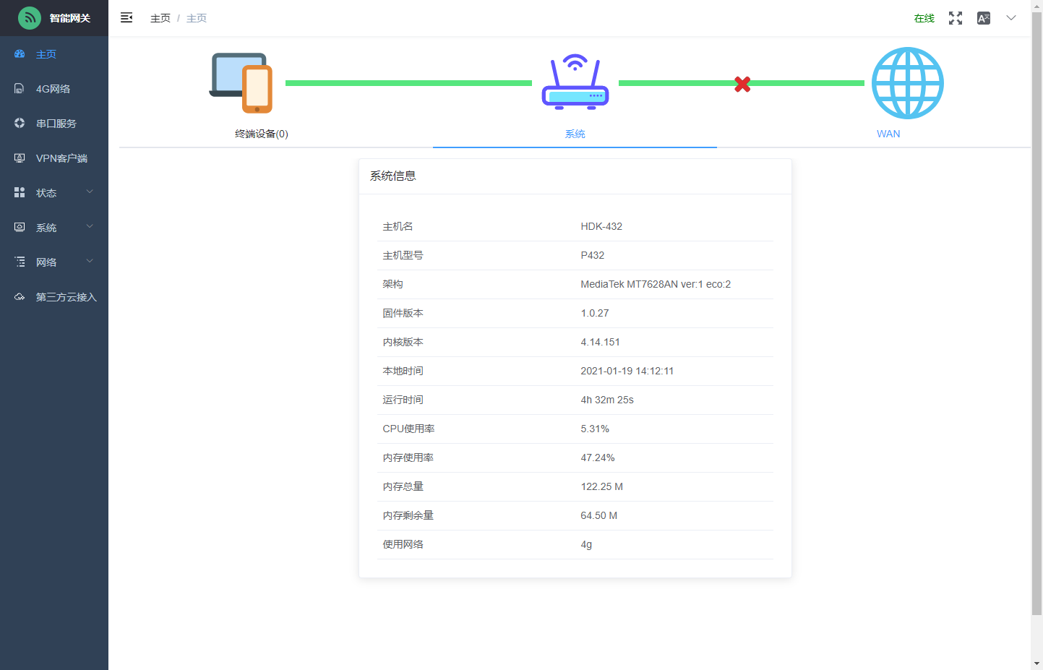

4.2 4G网络
P407智能网关具有4G上网功能，通过管理页面可查看当前设备的4G网络信息。包括：运营商、网络类型、在网状态、信号强度、SIM卡号、IMEI号。
智能网关具有双卡单待、自动切换功能，双卡包含一张内置卡和一张外置卡，同时只有一张卡在网使用，可以设置为4种工作模式：固定外置卡、固定内置卡、优先外置卡、优先内置卡。
- 在固定外置卡或固定内置卡模式下，网关在没有其他网络环境的情况下不会切换卡。
- 在优先外置卡或优先内置卡模式下，网关会检测优先使用的卡是否可以使用，若不可使用并且存在另外可用卡，将会切换到可使用卡。
4.3 修改LAN口IP地址
在左侧菜单栏选择网络、接口，找到lan接口，点击右侧编辑按钮，在弹出框中可根据实际需求修改LAN口IP和子网掩码，修改完成后点击保存并应用。
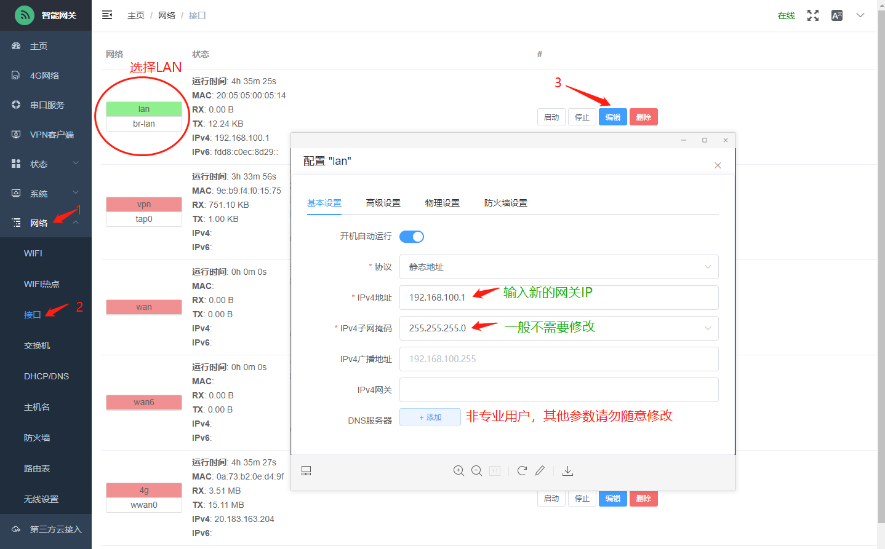

4.4 连接无线WiFi
连接wifi前在左侧菜单栏选择网络、无线设置，将 radio0 (Generic MAC80211)已禁用关上后保存再进行连接。
在左侧菜单栏选择网络、WiFi，附近的WiFi会以列表的形式展示在右侧，找到需要连接的WiFi名称点击右侧的连接，输入密码点击确定即可。
待网络重启后，连接成功的WiFi会显示在界面上方的已连接WiFi栏里。（和手机一样接收wifi和发送热点两个功能不能同时使用）

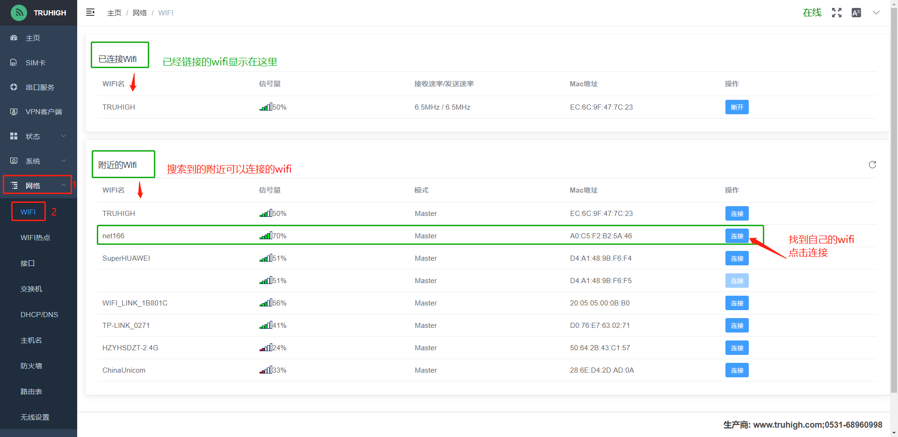

4.5无线热点功能
热点功能与手机热点功能类似，可以作为无线路由器使用，该功能默认开启，输入密码连接成功后可以让手机笔记本电脑等设备连接互联网上网。
手机或电脑设备连接上本网关的无线热点后就可以通过浏览器进入192.168.100.1本地设备管理页面，可以实现不插网线进行本地管理。

4.6串口服务介绍
智能网关的串口支持三种工作方式：采集模式，TCP透传与MQTT透传。
- 采集模式
设备出厂默认为“采集模式”，该模式下的串口使用内置的PLC协议驱动，根据通道与设备配置实现数据采集，该模式下需要使用云平台的通道管理进行相关参数的配置。（注意：该模式默认开启，不需要重复开启或修改）
- 2.TCP透传
TCP透传模式的功能相当于串口服务器，可设置串口参数、服务器地址、端口号、登录包、心跳包、心跳时间、超时时间等连接参数。

